Информация об объектах

1. Наименование объектов:

Летний домик с террасой (лит. А, а), общей площадью 37,9 кв. м;

Летний домик с террасой (лит. Б, б), общей площадью 41,6 кв. м;

Летняя кухня (лит. В), общей площадью 7,8 кв. м;

Мощение (лит. I), площадь 148,0 кв. м;

Забор (лит. II), площадь 54,5 кв. м.

2. Адрес объекта: Краснодарский край, г. Геленджик, с. Кабардинка, проезд Абрикосовый, 3.

3. Земельный участок: кадастровый номер 23:40:0202006:677, площадью 0,0640 га. Категория - земли населенных пунктов, вид разрешенного использования - для существующей базы отдыха.

4. Описание объектов: представляет собой отдельно стоящие здания, находящиеся в удовлетворительном состоянии. Объекты расположены в 50 метрах от моря, тихое место, на территории расположены многолетние зеленые насаждения, удобный подъезд. Есть возможность подключения коммуникаций (вода, электричество).

5. Ограничения (обременения) на объекты не зарегистрированы.

6. Собственник: собственность субъекта Краснодарского края.

7. Балансодержатель: государственное унитарное предприятие Краснодарского края «Кубаньфармация».

8. Контактные данные:

Балансодержатель тел. 8(861)201-11-20 Нечепуренко Ирина Александровна

Департамент имущественных отношений Краснодарского края:

по вопросам продажи тел. 8(861) 992-30-62

по вопросам аренды тел. 8(861) 992-30-79

9. Фото объектов: 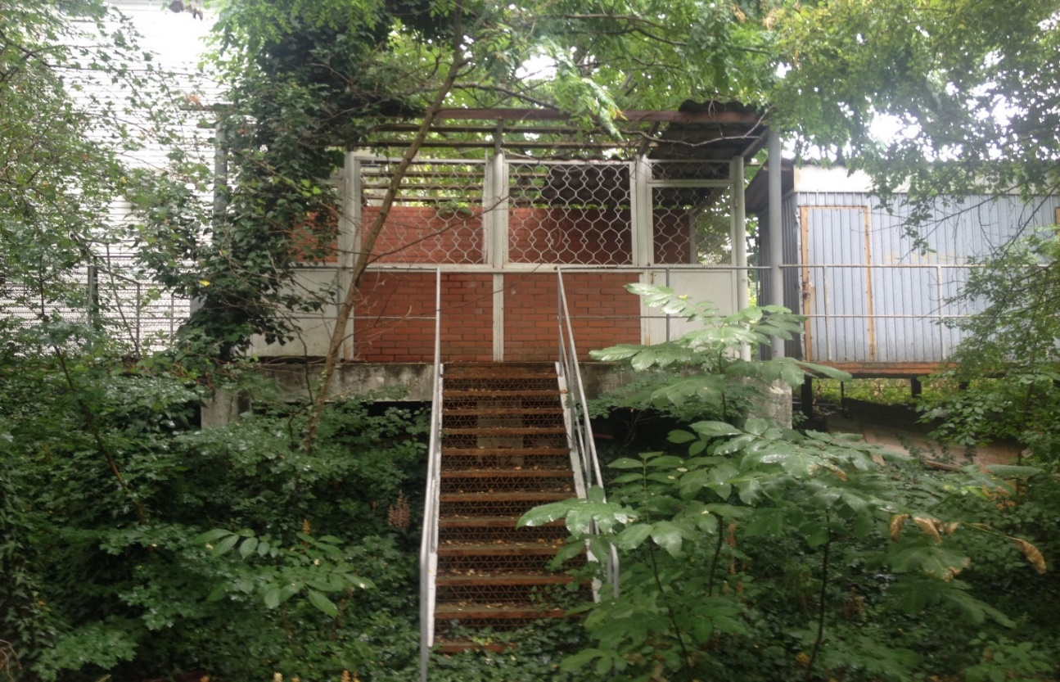



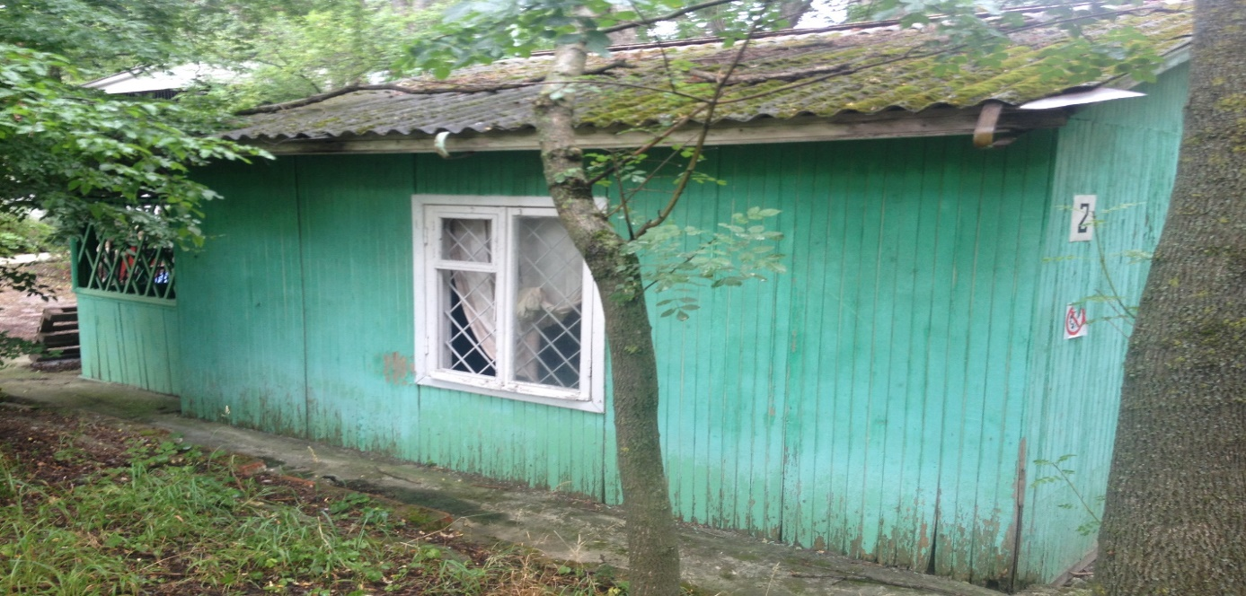

10.Местонахождение объектов на карте:

